Tarih: 02.10.2020
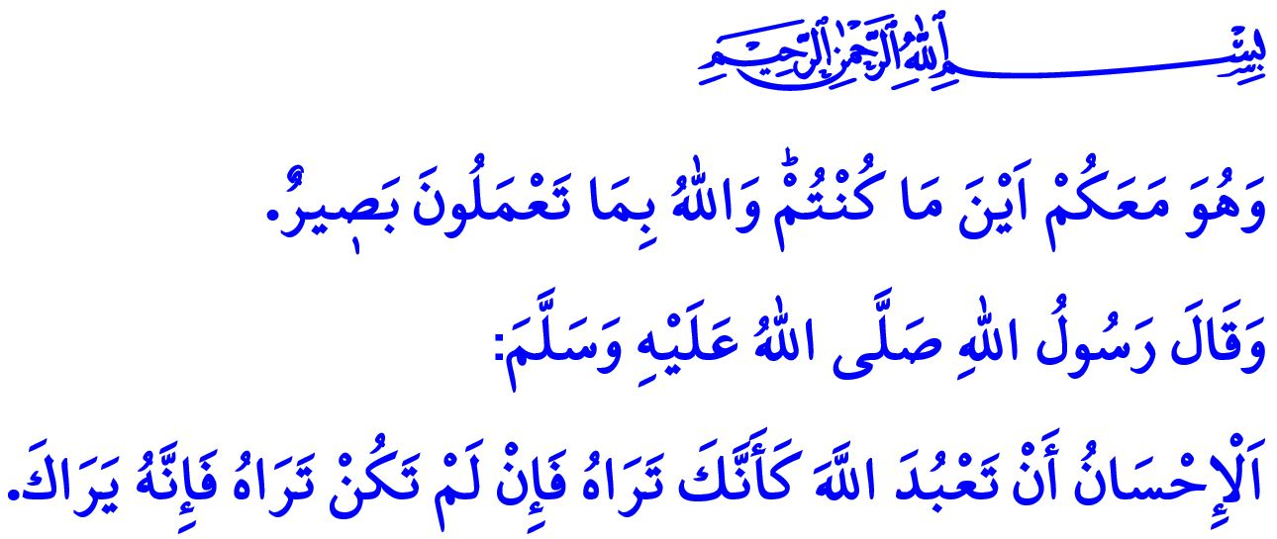
MURAKABE VE MUHASEBE BİLİNCİ
Muhterem Müslümanlar!
Okuduğum ayet-i kerimede Cenâb-ı Hak şöyle buyurur: “Nerede olursanız olun, O sizinle beraberdir. Allah, yaptıklarınızı hakkıyla görendir. ”
Okuduğum hadis-i şerifte Peygamber Efendimiz (s.a.s) şöyle buyurmaktadır: “İhsan, sanki O’nu görüyormuş gibi Allah’a kulluk etmendir. Sen O’nu göremesen de O seni görmektedir.”
Aziz Müminler!
Yüce Allah, kâinatın gözbebeği olarak yarattığı insanı başıboş bırakmamış, kendi haline terk etmemiştir. İnsan, daima ilahi bir denetim ve gözetim altındadır. Vakti geldiğinde muhasebe edilmek üzere bütün yapıp ettiklerimiz kaydedilmektedir. Kur’an-ı Kerim’de bu gerçek şöyle ifade edilir: “İnsan hiçbir söz söylemez ki onun yanında yaptıklarını gözetleyen ve kaydeden hazır bir melek bulunmasın.”
Kıymetli Müslümanlar!
Dünya ahiretin tarlasıdır. Her gelen göçer ve her kul ektiğini biçer. Kim dünyada zerre miktarı iyilik yaparsa, onun karşılığını görecektir. Kim de zerre miktarı kötülük yaparsa, ahirette bununla yüzleşecektir. Rabbimiz, “Ey iman edenler! Allah’a itaatsizlikten sakının. Herkes yarın için ne hazırladığına baksın!” buyurarak ahiret için hazırlıklı olmamızı emreder. Bizleri murakabeye yani iç dünyamıza dönerek bir muhasebe yapmaya davet eder.
Murakabe, niçin yaratıldığımızı, nereden gelip nereye koşmakta olduğumuzu kendimize sormaktır. Hatalarımızın ve günahlarımızın hesabını tutarak telafi etmek için uğraşmaktır. Allah’ın her an bizimle beraber olduğu bilinciyle yaşamaktır. İmanımızdan güç alıp aklımızı kullanarak nefsimize hâkim olmaktır. Şeytanın tuzaklarına ve dünyanın bitmek bilmez arzularına kapılmamak için daima uyanık olmaktır. Murakabe, gönlünü Allah’a bağlayarak samimiyetle ibadet etmek, hayırda ve takvada yarışmaktır.
Değerli Müminler!
Kendini bilerek ve Rabbine güvenerek yaşamak, bir Müslüman’ın hayat sermayesidir. Geçmişinden ders alarak bugünün değerini bilen, geleceğini iman ve ihsan üzerine planlayan kişi, kemale erer. Nitekim Peygamberimiz de bizleri böyle bir iç denetime çağırmaktadır: “Kıyamet günü insan şu beş şeyden hesaba çekilmedikçe, Rabbinin huzurundan bir yere kıpırdayamaz: Ömrünü ne uğruna tükettiğinden, gençliğini nasıl geçirdiğinden, malını nereden kazandığından, nereye harcadığından ve bildiği ile amel edip etmediğinden.”
Aziz Müslümanlar!
Hutbemi bitirirken, salgın hastalıkla mücadele hususunda da kendimizi muhasebe etmemiz gerektiğini hatırlatmak istiyorum. Bu mücadelede üzerimize düşen bilinçli davranmaktır. Zira alınan tedbirler kadar, bu tedbirlere uyma konusundaki hassasiyetimiz de son derece önemlidir. Rehavete ve ihmalkârlığa kapılmayalım. Uyarılara kulak verelim ki kul hakkına girmeyelim. Hastalığın başlangıcından bugüne kadar gösterilen gayretleri boşa çıkarmayalım. Bu vesileyle salgınla mücadele sürecinde vefat eden başta sağlık çalışanlarımız olmak üzere bütün kardeşlerimizi şehâdet mertebesine eriştirmesini, hastalarımıza acil şifalar ihsan etmesini Yüce Rabbimden niyaz ediyorum.

Hadîd, 57/4.
Buhârî, Tefsir, Lokman, 2.
Kâf, 50/18.
Zilzâl, 99/7,8.
Haşr, 59/18.
Tirmizî, Sıfatu’l-kıyâme, 1. Din Hizmetleri Genel Müdürlüğü

